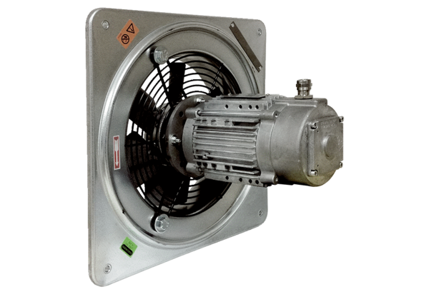Axiál fali ventilátor DAQ 71/4 ExCsomagolási egység: 1 darabVálaszték: C
Termékszám: 0073.0337Gyártó: MAICO

